Resolución del Pleno del Instituto de Transparencia, Acceso a la Información Pública y Protección de Datos Personales del Estado de México y Municipios, con domicilio en Metepec, Estado de México, a catorce de abril de dos mil veintiuno.

VISTO el expediente electrónico formado con motivo del recurso de revisión número 00530/INFOEM/IP/RR/2021, interpuesto por el C. xxxxxxxxxxxxxxxxxxxxxxxxx, que en lo sucesivo se le denominara el Recurrente, en contra de la respuesta del Ayuntamiento de Atizapán de Zaragoza, en lo subsecuente el Sujeto Obligado, se procede a dictar la presente resolución.

A N T E C E D E N T E S

PRIMERO. De las solicitudes de información.
Con fecha dieciocho de enero de dos mil veintiuno, el Recurrente, presentó a través del Sistema de Acceso a la Información Mexiquense (SAIMEX) ante el Sujeto Obligado, solicitud de acceso a la información pública, registradas bajo el número de expediente: 00016/ATIZARA/IP/2021, mediante las cuales solicitó información en el tenor siguiente:

Solicitud de información 00016/ATIZARA/IP/2021.
“En atención al CONSIDERANDO SEGUNDO, del ACTA NOVENA DE LA SESIÓN ORDINARIA DEL COMITÉ DE TRANSPARENCIA DEL SUJETO OBLIGADO emitido en fecha 01 de diciembre de 2020, solicito: 1. El oficio y el acuse de recibo, enviado al Titular del Órgano Interno de Control y su respuesta. 2. Copia de las investigaciones y/o diligencias que Titular del Órgano Interno de Control ha realizado a efecto de dar cumplimiento a lo expuesto en el acta de mérito. 3. El número o números de expediente abiertos con motivo de las investigaciones realizadas y la etapa en que se encuentran. 4. En su caso, el informe de presunta responsabilidad administrativa, documental donde se contiene la calificación de la falta. 5. El currículo y copia de la credencial institucional del Titular de la Unidad de Transparencia y del Titular del Órgano Interno de Control.”(Sic).
Haciéndose constar que de los acuses de solicitud de información contenida en los expedientes electrónicos del SAIMEX, se aprecia que el Recurrente eligió como modalidad de entrega: “a través del SAIMEX”.

SEGUNDO. De la solicitud de aclaración.
De las constancias que obran en el expediente electrónico del SAIMEX, se advierte que, el Sujeto Obligado, en fecha veinticinco de enero de dos mil veintiuno suscribió una solicitud de aclaración en los siguientes términos:

Con fundamento en el artículo 159 de la Ley de Transparencia y Acceso a la Información Pública del Estado de México y Municipios, se le requiere para que dentro del plazo de diez días hábiles realice lo siguiente:

Le envío un cordial saludo y le solicito ser más claro y especifico con lo solicitado para poder atender su solicitud

En caso de que no se desahogue el requerimiento señalado dentro del plazo citado se tendrá por no presentada la solicitud de información, quedando a salvo sus derechos para volver a presentar la solicitud, lo anterior con fundamento en el artículo 159 de la Ley invocada.

ATENTAMENTE
LIC. MARIAMNEE VEGA BLANCARTE
Desahogo de la aclaración.
En el expediente del SAIMEX, el veintisiete de enero de dos mil veintiuno, el Recurrente desahogo la alcaración en los siguientes terminos:

En fecha 01 de diciembre de 2020, el comité de transparencia emitió el acta número: ACT/UTI/CTATIZARA/9°/2019-2021, ahora bien, de la lectura del acta respectiva se desprende que se emitieron diferentes oficios, razón por la cual solicito: 1. El oficio y el acuse de recibo, enviado al Titular del Órgano Interno de Control y su respuesta. 2. Copia de las investigaciones y/o diligencias que Titular del Órgano Interno de Control ha realizado a efecto de dar cumplimiento a lo expuesto en el acta de mérito. 3. El número o números de expediente abiertos con motivo de las investigaciones realizadas y la etapa en que se encuentran. 4. En su caso, el informe de presunta responsabilidad administrativa, documental donde se contiene la calificación de la falta. Por otra parte, solicito el currículo y copia de la credencial institucional del Titular de la Unidad de Transparencia, del Titular del Órgano Interno de Control y de cada servidor público que tuvo intervención alguna durante la substanciación de la solicitud de información 00670/ATIZARA/IP/2019 y del recurso de revisión 07608/INFOEM/IP/RR/2019.

TERCERO. De la respuesta.
En el expediente del SAIMEX, se aprecia que en fecha dieciocho de febrero de dos mil veintiuno, el Sujeto Obligado dio respuesta a los requerimientos solicitados en los siguientes términos:
Folio de la solicitud: 00016/ATIZARA/IP/2021

En respuesta a la solicitud recibida, nos permitimos hacer de su conocimiento que con fundamento en el artículo 53, Fracciones: II, V y VI de la Ley de Transparencia y Acceso a la Información Pública del Estado de México y Municipios, le contestamos que:

Se Anexa documentos de respuesta ok

ATENTAMENTE
Mtro. Jorge Cajiga Calderon

Cabe señalar que el Sujeto Obligado adjunto un archivo denominado: 00016 Contestacion Original ok.pdf¸ que contiene el oficio CIM/994/2021, de fecha diecisiete de febrero de dos mil veintiuno en donde la Contraloría Interna Municipal informa que con el oficio PAM/UT/4599/2020, de fecha tres de diciembre de dos mil veinte, mismo que contiene sello de recibido por parte de la Contraloría Interna Municipal de la misma fecha, sí mismo se envía curriculum y credencial institucional del Titular del Órgano de Control Interno.

Así mismo informa que en relación a las acciones que la Titular del Órgano Interno de Control ha realizado a efecto de dar cumplimiento a lo expuesto, se envía copia del oficio CIMAZ/57428/2020, el cual se refiere a la diligencia realizada y en relación al procedimientos este se encuentra bajo el expediente número CM/UI/229/2020 el cual se encuentra en etapa de investigación, por lo que a la fecha no se ha determinado la calificación

QUINTO. Del recurso de revisión.
Inconforme con la respuesta por parte del Sujeto Obligado, en veintiuno de febrero de dos mil veintiuno, el ahora Recurrente interpone recurso de revisión el cual fue registrado en el sistema electrónico con el expediente número 00530/INFOEM/IP/RR/2021, aduciendo las siguientes manifestaciones:

Recurso de revisión 00530/INFOEM/IP/RR/2021
Acto Impugnado:
“El sujeto obligado entrega la información incompleta..”(Sic).

Razones o Motivos de Inconformidad:
“El sujeto obligado realiza la entrega de la información incompleta en virtud de que no exhibe copia de las investigaciones realizadas, de igual manera, tampoco clasifica la información mediante los criterios establecidos en los ordenamientos aplicables. Por otra parte, solo exhibe currículo y credencial de un servidor público, no así de la titular de la Unidad de Transparencia. En tales condiciones, se desprende que el titular de la unidad de transparencia en turno cuando se presentó la solicitud, atendió la solicitud de información de manera precaria, razón por la que solicito se dé vista al Órgano Interno de Control de este Instituto y se tenga por acreditada mi calidad respectiva a ser quien quien ha sufrido un agravio en contra de mi derecho humano de acceso a la información pública..” (Sic).

SEXTO. Del turno de los recursos de revisión.
Los medios de impugnación presentados mediante recursos de revisión con número 00530/INFOEM/IP/RR/2021, el cual fue turnado a la Comisionada Zulema Martínez Sánchez, mediante el sistema electrónico, en términos del arábigo 185 fracción I de la Ley de Transparencia y Acceso a la información Pública del Estado de México y Municipios, del cual recayó acuerdo de admisión en fecha veintiséis de febrero de dos mil veintiuno, determinándose en él, un plazo de siete días para que las partes manifestaran lo que a su derecho corresponda en términos del numeral ya citado.
SÉPTIMO. De la etapa de manifestaciones y/o alegatos.
Que de los autos electrónicos que obran en el expediente del recurso de revisión 00530/INFOEM/IP/RR/2021, se aprecia que el Sujeto Obligado remitió informe justificado en fecha cuatro de marzo de dos mil veintiuno mediante el archivo denominado 20210304150238854.pdf, archivo que contiene el oficio CIM/1137/2021, de fecha veinticinco de febrero de dos mil veintiuno, signado por la Titular de la Contraloría interna Municipal, en donde informa que se remitió la información solicitada en respuesta, haciendo referencia a los documentos enviado en la respuesta primigenia, información que fue puesta a la vista del particular en fecha ocho de marzo de dos mil veintiuno.

Por su parte el Recurrente no remitió manifestaciones o presento alegatos que a su derecho convinieran.

Del cierre de instrucción.
Así, una vez transcurrido el término legal, se decreta el cierre de instrucción del recursos de revisión se realizó en fecha dieciséis de marzo de dos mil veintiuno, en términos del artículo 185 Fracción VI de la Ley de Transparencia y Acceso a la Información Pública del Estado de México y Municipios, iniciando el término legal para dictar resolución definitiva del asunto.

C O N S I D E R A N D O

PRIMERO. De la competencia.
Este Instituto de Transparencia, Acceso a la Información Pública y Protección de Datos Personales del Estado de México y Municipios, es competente para conocer y resolver el presente recurso de revisión interpuesto por el ciudadano, conforme a lo dispuesto en los artículos 6, apartado A, fracción IV de la Constitución Política de los Estados Unidos Mexicanos, 5, párrafos vigésimo segundo, vigésimo tercero y vigésimo cuarto fracción IV, de la Constitución Política del Estado Libre y Soberano de México, 1, 2 fracción II, 13, 29, 36 fracciones II y III, 176, 178, 179 fracción VII y XI, 181 párrafo tercero, 182, 185, 188 y 194 de la Ley de Transparencia y Acceso a la Información Pública del Estado de México y Municipios, 9, fracciones I y XXIV y 11 del Reglamento Interior del Instituto de Transparencia, Acceso a la Información Pública y Protección de Datos Personales del Estado de México y Municipios.

Aunado a lo anterior, este Órgano Garante estima pertinente realizar un pronunciamiento ya que consientes de la situación que se vive en la actualidad a fin de otorgarle a los ciudadanos herramientas ágiles y accesibles para el ejercicio de los derechos humanos que se tutelan, se considera que a pesar de las condiciones a las que nos enfrentamos, se cuentan con las herramientas técnicas y tecnológicas necesarias que eviten mermar el ejercicio de los derechos correspondientes, sin que ello implique el poner en riesgo el diverso derecho a la salud de todos los partícipes en los procesos que conllevan.

SEGUNDO. De los alcances del Recurso de Revisión.
Anterior a todo debe destacarse que el recurso de revisión tiene el fin y alcance que señalan los numerales 176, 179, 181 párrafo cuarto, 194 y 195 y demás aplicables de la Ley de Transparencia y Acceso a la Información Pública del Estado de México y Municipios vigente y será analizado conforme a las actuaciones que obren en el expediente electrónico con la finalidad de reparar cualquier posible afectación al derecho de acceso a la información pública y garantizando el principio rector de máxima publicidad.

TERCERO. Del estudio de las causales de improcedencia.
El estudio de las causas de improcedencia que se hagan valer por las partes o que se advierta de oficio por este Resolutor debe ser objeto de análisis previo al estudio de fondo del asunto ya que el estudio de los presupuestos procesales sobre el inicio o trámite de un proceso genera eficacia jurídica de las resoluciones, más aún que se trata de una figura procesal adoptada en la ley de la materia la cual impide su estudio y resolución cuando una vez admitido el recurso de revisión se advierta una causa de improcedencia que permita sobreseer el recurso de revisión sin estudiar el fondo del asunto; circunstancias anteriores que no son incompatibles con el derecho de acceso a la justicia, ya que éste no se coarta por regular causas de improcedencia y sobreseimiento con tales fines.

IMPROCEDENCIA Y SOBRESEIMIENTO EN EL JUICIO DE AMPARO. LAS CAUSAS PREVISTAS EN LOS ARTÍCULOS 73 Y 74 DE LA LEY DE LA MATERIA, RESPECTIVAMENTE, NO SON INCOMPATIBLES CON EL ARTÍCULO 25.1 DE LA CONVENCIÓN AMERICANA SOBRE DERECHOS HUMANOS.
Del examen de compatibilidad de los artículos 73 y 74 de la Ley de Amparo con el artículo 25.1 de la Convención Americana sobre Derechos Humanos no se advierte que el derecho interno desatienda los estándares que pretenden proteger los derechos humanos en dicho tratado, por regular causas de improcedencia y sobreseimiento que impiden abordar el estudio de fondo del asunto en el juicio de amparo, en virtud de que el propósito de condicionar el acceso a los tribunales para evitar un sobrecargo de casos sin mérito, es en sí legítimo, por lo que esa compatibilidad, en cuanto a los requisitos para la admisibilidad de los recursos dependerá, en principio, de los siguientes criterios: no pueden ser irracionales ni de tal naturaleza que despojen al derecho de su esencia, ni discriminatorios y, en el caso, la razonabilidad de esas causas se justifica por la viabilidad de que una eventual sentencia concesoria tenga un ámbito de protección concreto y no entre en conflicto con el orden jurídico, no son de tal naturaleza que despojen al derecho de su esencia ni tampoco son discriminatorias, pues no existe alguna condicionante para su aplicabilidad, en función de cuestiones personales o particulares del quejoso. Por tanto, las indicadas causas de improcedencia y sobreseimiento no son incompatibles con el citado precepto 25.1, pues no impiden decidir sencilla, rápida y efectivamente sobre los derechos fundamentales reclamados como violados dentro del juicio de garantías.

Por lo que una vez que se analizó el expediente en estudio se cae en la cuenta de que no se actualiza ninguna de las casuales a continuación transcritas:

“Artículo 191. El recurso será desechado por improcedente cuando:
I. Sea extemporáneo por haber transcurrido el plazo establecido en la presente Ley, a partir de la respuesta;
II. Se esté tramitando ante el Poder Judicial de la Federación algún recurso o medio de defensa interpuesto por el recurrente;
III. No actualice alguno de los supuestos previstos en la presente Ley;
IV. No se haya desahogado la prevención en los términos establecidos en la presente Ley;
V. Se impugne la veracidad de la información proporcionada;
VI. Se trate de una consulta, o trámite en específico; y
VII. El recurrente amplíe su solicitud en el recurso de revisión, únicamente respecto de los nuevos contenidos.”

Ya que no fue interpuesto de forma extemporánea, no se está tramitando ante el Poder Judicial Federal, no es una consulta, o trámite en específico, ni tampoco se advierte que el recurrente amplíe su solicitud en el recurso de revisión, por lo que al no existir causas de improcedencia invocadas por las partes ni advertidas de oficio.

Así las cosas, al no existir causas de improcedencia invocadas por las partes ni advertidas de oficio por este Resolutor, se procede al análisis del fondo de los asuntos en los siguientes términos.

CUARTO. Del estudio y resolución del asunto.
Ahora bien, se procede al análisis del presente recurso, así como al contenido íntegro de las actuaciones que obran en el expediente electrónico, para así estar en posibilidad este Órgano Colegiado de dictar el fallo correspondiente conforme a derecho, tomando en consideración los elementos aportados por las partes y apegándose en todo momento al principio de máxima publicidad consagrado en nuestra Constitución Federal, Local y demás leyes aplicables en la materia, así como en los tratados internacionales en los que el Estado Mexicano sea parte, en concordancia con el artículo 8 de la Ley de Transparencia local.

Con el propósito de realizar un mejor proveer por parte de este Órgano Garante, es conveniente hacer alusión a lo que la hoy Recurrente requirió, le fuese entregado por parte del Sujeto Obligado, a efecto de establecer la materia del presente asunto, ya que de ella deriva por un lado el procedimiento de acceso a la información ante el sujeto obligado, y por otro lado la materia sobre la que versará el recurso de revisión ante este Órgano Garante.

Así, tenemos en un primer plano de estudio el texto de la solicitud de información, que fue plasmada por el Recurrente en los términos siguientes:

En atención al CONSIDERANDO SEGUNDO, del ACTA NOVENA DE LA SESIÓN ORDINARIA DEL COMITÉ DE TRANSPARENCIA DEL SUJETO OBLIGADO emitido en fecha 01 de diciembre de 2020, solicito:
1. El oficio y el acuse de recibo, enviado al Titular del Órgano Interno de Control y su respuesta.
2. Copia de las investigaciones y/o diligencias que Titular del Órgano Interno de Control ha realizado a efecto de dar cumplimiento a lo expuesto en el acta de mérito.
3. El número o números de expediente abiertos con motivo de las investigaciones realizadas y la etapa en que se encuentran.
4. En su caso, el informe de presunta responsabilidad administrativa, documental donde se contiene la calificación de la falta.
5. El currículo y copia de la credencial institucional del Titular de la Unidad de Transparencia y del Titular del Órgano Interno de Control

En respuesta el Sujeto Obligado, remitió diversa información mediante el oficio CIM/994/2021, de fecha diecisiete de febrero de dos mil veintiuno en donde la Contraloría Interna Municipal informa que con el oficio PAM/UT/4599/2020, de fecha tres de diciembre de dos mil veinte, mismo que contiene sello de recibido por parte de la Contraloría Interna Municipal de la misma fecha, sí mismo se envía curriculum y credencial institucional del Titular del Órgano de Control Interno, así también informó que en relación a las acciones que la Titular del Órgano Interno de Control ha realizado a efecto de dar cumplimiento a lo expuesto, se envía copia del oficio CIMAZ/57428/2020, el cual se refiere a la diligencia realizada y en relación al procedimientos este se encuentra bajo el expediente número CM/UI/229/2020 el cual se encuentra en etapa de investigación, por lo que a la fecha no se ha determinado la calificación

Derivado de la respuesta proporcionada, el recurrente interpone recurso de revisión manifestando su inconformidad, con los siguientes argumentos: no exhibe copia de las investigaciones realizadas, tampoco clasifica la información, no exhibe currículo y credencial del servidor público a cargo de la Unidad de Transparencia.

Primeramente debemos señalar que el punto uno, tres, cuatro y seis de la solicitud de información no fueron recurridos por el Particular, por lo tanto debido a que no impugna el total de los requerimientos, se debe entender que está conforme con la respuesta dada por el Sujeto Obligado, por lo que se considera que el Recurrente consintió parcialmente la respuesta. Lo anterior es así, debido a que cuando el Recurrente no expresa razón o motivo de inconformidad en contra de todos los rubros de la respuesta que pudieran ser un agravio a su derecho, los mismos deben estimarse atendidos. Sirve de apoyo a lo anterior, por analogía, la Tesis Jurisprudencial Número 3ª./J.7/91, publicada en el Semanario Judicial de la Federación y su Gaceta bajo el número de registro 174,177, que establece lo siguiente:
“REVISIÓN EN AMPARO. LOS RESOLUTIVOS NO COMBATIDOS DEBEN DECLARARSE FIRMES. Cuando algún resolutivo de la sentencia impugnada afecta a la recurrente, y ésta no expresa agravio en contra de las consideraciones que le sirven de base, dicho resolutivo debe declararse firme. Esto es, en el caso referido, no obstante que la materia de la revisión comprende a todos los resolutivos que afectan a la recurrente, deben declararse firmes aquéllos en contra de los cuales no se formuló agravio y dicha declaración de firmeza debe reflejarse en la parte considerativa y en los resolutivos debe confirmarse la sentencia recurrida en la parte correspondiente.”
Así, la parte de la solicitud sobre la que no se expresó inconformidad, debe declararse consentida por el hoy Recurrente, ya que no pueden producirse efectos jurídicos tendentes a revocar, confirmar o modificar la parte de la respuesta con relación a la parte de la solicitud que no fue motivo de disenso ya que se infiere un consentimiento de la recurrente ante la falta de impugnación eficaz. Sirve de sustento a lo anterior, por analogía, la tesis jurisprudencial número VI.3o.C. J/60, publicada en el Semanario Judicial de la Federación y su Gaceta bajo el número de registro 176,608 que a la letra dice:
“ACTOS CONSENTIDOS. SON LOS QUE NO SE IMPUGNAN MEDIANTE EL RECURSO IDÓNEO. Debe reputarse como consentido el acto que no se impugnó por el medio establecido por la ley, ya que si se hizo uso de otro no previsto por ella o si se hace una simple manifestación de inconformidad, tales actuaciones no producen efectos jurídicos tendientes a revocar, confirmar o modificar el acto reclamado en amparo, lo que significa consentimiento del mismo por falta de impugnación eficaz.”

Ahora bien por lo que respecta a los puntos dos y cinco, entraremos al estudio de la información, ya que de estos puntos el particular argumenta que no se le entrego la información.

En relación al punto dos consistente en obtener la copia de las investigaciones y/o diligencias que Titular del Órgano Interno de Control ha realizado a efecto de dar cumplimiento a lo expuesto en el acta de mérito, en respuesta el Sujeto Obligado remitió lo siguiente:
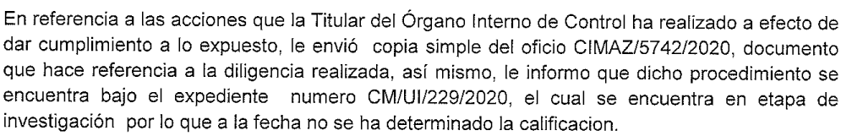
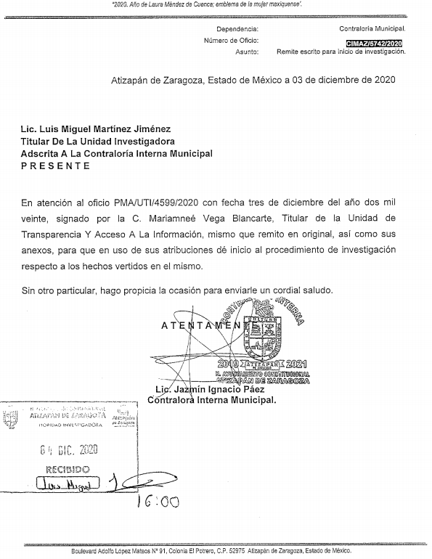
En este sentido, debe dejarse claro que al haber existido un pronunciamiento por parte del Sujeto Obligado, este Instituto no está facultado para manifestarse sobre la veracidad del mismo, pues no existe precepto legal alguno en la Ley de la materia que lo faculte para, vía recurso de revisión, pronunciarse al respecto. Sirve de apoyo a lo anterior, por analogía, el criterio 31-10 emitido por el entonces Instituto Federal de Acceso a la Información que a la letra dice:

“El Instituto Federal de Acceso a la Información y Protección de Datos no cuenta con facultades para pronunciarse respecto de la veracidad de los documentos proporcionados por los sujetos obligados. El Instituto Federal de Acceso a la Información y Protección de Datos es un órgano de la Administración Pública Federal con autonomía operativa, presupuestaria y de decisión, encargado de promover y difundir el ejercicio del derecho de acceso a la información; resolver sobre la negativa de las solicitudes de acceso a la información; y proteger los datos personales en poder de las dependencias y entidades. Sin embargo, no está facultado para pronunciarse sobre la veracidad de la información proporcionada por las autoridades en respuesta a las solicitudes de información que les presentan los particulares, en virtud de que en los artículos 49 y 50 de la Ley Federal de Transparencia y Acceso a la Información Pública Gubernamental no se prevé una causal que permita al Instituto Federal de Acceso a la Información y Protección de Datos conocer, vía recurso revisión, al respecto.”

Así mismo debemos enfatizar en que el Sujeto Obligado asume la existencia de la información, sin embargo, no remitió el acuerdo de clasificación de la información como reservada, ya que manifiesta que se encuentra en proceso de investigación.

Conforme a lo anterior, se pude advertir que si bien el Sujeto Obligado se pronunció respecto de la información relacionada con lo solicitado, lo cierto es que no atiende en su totalidad el presente requerimiento, pues la pretensión del ahora Recurrente es obtener los documentos que sustenten las investigaciones y/o diligencias que la Contraloría Interna ha realizado a efecto de dar cumplimiento a lo expuesto en el acta en mención, si bien es cierto se da a conocer el oficio que la Titular del Órgano de Control Interno remitió a la Titular de la Unidad Investigadora adscrita a la misma Contraloría, no quiere decir que el solicitante únicamente se haya pronunciado en relación a las actuaciones del Titular del Órgano de Control Interno, sino más bien a todas las acciones que se han llevado a cabo por parte de esa Unidad Administrativa, tomando en consideración las áreas que conforman a la Contraloría Municipal.

Toma relevancia lo anterior, pues conforme al artículo 2°, fracción VII de la Ley General de Transparencia y Acceso a la Información Pública y de la Ley de Transparencia y Acceso a la Información Pública del Estado de México y Municipios, establece que es un objetivo de dichos ordenamientos jurídicos, promover, fomentar y difundir la cultura de la transparencia en el ejercicio de la función pública, así como, la rendición de cuentas, a través del establecimiento de mecanismos que garanticen la publicidad de la información oportuna, verificable, comprensible, actualizada y completa.

Por lo anterior y en atención a lo dispuesto por los artículos 4 y 12, de la Ley de Transparencia y Acceso a la Información Pública del Estado de México y Municipios, los cuales son del tenor literal siguiente:

Artículo 4. El derecho humano de acceso a la información pública es la prerrogativa de las personas para buscar, difundir, investigar, recabar, recibir y solicitar información pública, sin necesidad de acreditar personalidad ni interés jurídico.

Toda la información generada, obtenida, adquirida, transformada, administrada o en posesión de los sujetos obligados es pública y accesible de manera permanente a cualquier persona, en los términos y condiciones que se establezcan en los tratados internacionales de los que el Estado mexicano sea parte, en la Ley General, la presente Ley y demás disposiciones de la materia, privilegiando el principio de máxima publicidad de la información. Solo podrá ser clasificada excepcionalmente como reservada temporalmente por razones de interés público, en los términos de las causas legítimas y estrictamente necesarias previstas por esta Ley.

Los sujetos obligados deben poner en práctica, políticas y programas de acceso a la información que se apeguen a criterios de publicidad, veracidad, oportunidad, precisión y suficiencia en beneficio de los solicitantes.

Artículo 12. Quienes generen, recopilen, administren, manejen, procesen, archiven o conserven información pública serán responsables de la misma en los términos de las disposiciones jurídicas aplicables.

Los sujetos obligados sólo proporcionarán la información pública que se les requiera y que obre en sus archivos y en el estado en que ésta se encuentre. La obligación de proporcionar información no comprende el procesamiento de la misma, ni el presentarla conforme al interés del solicitante; no estarán obligados a generarla, resumirla, efectuar cálculos o practicar investigaciones.

De la interpretación a los preceptos citados, se desprende que es información pública la contenida en los documentos que los Sujetos Obligados generen, administren o se encuentre en su posesión en el ejercicio de sus atribuciones y que toda la información generada, obtenida, adquirida, transformada, administrada o en posesión de los sujetos obligados es pública y accesible de manera permanente a cualquier persona.

Asimismo y dado que la información solicitada por el Recurrente, está relacionada con documentos que a decir del Sujeto Obligado se encuentran en un procedimiento en etapa de investigación, es conveniente mencionar que la información debio haberse clasificado como reservada bajo las hipótesis jurídicas previsto en los artículos 91 y artículo 140, fracciones VI, VIII y X, de la Ley de Transparencia estatal, en los que se estipula lo siguiente:
Artículo 91. El acceso a la información pública será restringido excepcionalmente, cuando ésta sea clasificada como reservada o confidencial.

“Artículo 140. El acceso a la información pública será restringido excepcionalmente, cuando por razones de interés público, ésta sea clasificada como reservada, conforme a los criterios siguientes:
(…)
VI. Pueda causar daño u obstruya la prevención o persecución de los delitos, altere el proceso de investigación de las carpetas de investigación, afecte o vulnere la conducción o los derechos del debido proceso en los procedimientos judiciales o administrativos, incluidos los de quejas, denuncias, inconformidades, responsabilidades administrativas y resarcitorias en tanto no hayan quedado firmes o afecte la administración de justicia o la seguridad de un denunciante, querellante o testigo, así como sus familias, en los términos de las disposiciones jurídicas aplicables;
VIII. Vulnere la conducción de los expedientes judiciales o de los procedimientos administrativos seguidos en forma de juicio, en tanto no hayan quedado firmes;
(…)
X. El daño que pueda producirse con la publicación de la información sea mayor que el interés público de conocer la información de referencia, siempre que esté directamente relacionado con procesos o procedimientos administrativos o judiciales que no hayan quedado firmes;
(…)”

Conforme a lo anterior, se puede corroborar que el procedimiento en cuestión, cuya divulgación obstruya o pueda causar un perjuicio a los procedimientos que se están llevando a cabo, por lo tanto la información solicitada podría actualizar una causal de clasificación, en su carácter de reservada.

Por su parte, en los Lineamientos Generales en materia de clasificación y desclasificación de la información, así como para la elaboración de versiones públicas, prevé lo siguiente:

Vigésimo noveno. De conformidad con el artículo 113, fracción X de la Ley General, podrá considerarse como información reservada, aquella que de divulgarse afecte el debido proceso al actualizarse los siguientes elementos:
I. La existencia de un procedimiento judicial, administrativo o arbitral en trámite;
Trigésimo. De conformidad con el artículo 113, fracción XI de la Ley General, podrá considerarse como información reservada, aquella que vulnere la conducción de los expedientes judiciales o de los procedimientos administrativos seguidos en forma de juicio, siempre y cuando se acrediten los siguientes elementos:
I. La existencia de un juicio o procedimiento administrativo materialmente jurisdiccional, que se encuentre en trámite, y
II. Que la información solicitada se refiera a actuaciones, diligencias o constancias propias del procedimiento.

De la normatividad citada, se desprende que el supuesto de clasificación invocado por el sujeto obligado, prevé que como información reservada podrá clasificarse aquella que encuadre o se encuentre en sustanciación respecto de procedimientos administrativos seguidos en forma de juicio, pendientes de resolución conforme al cumplimiento de las leyes.

Con base en lo expuesto, se advierte que la información susceptible de clasificarse como RESERVADA bajo el supuesto aludido por el Sujeto Obligado, es aquella cuya difusión no altere los procedimientos que se estén llevando a cabo.

Por lo tanto y al no haber remitido el acuerdo de clasificación correspondiente, es dable ordenar se entregue los documentos que comprueben las investigaciones y/o diligencias que la Contraloría Interna Municipal ha realizado a efecto de dar cumplimiento a lo expuesto en el acta número ACT/UTI/CTATIZARA/9ª/2019-2021.
Por lo que respecta al punto cinco de la solicitud de información, referente al currículo y copia de la Credencial Institucional del Titular de la Unidad de Transparencia, es importante mencionar que dentro de las obligaciones comunes de transparencia, misma que se encuentran normadas en el artículo 92 fracción XXI, de la Ley de Transparencia y Acceso a la Información Pública del Estado de México y Municipios, en donde especifica que se deberá tener en medios electrónicos y de manera actualizada la información referente a la información curricular, desde el nivel de jefe de departamento o equivalente, hasta el titular del sujeto obligado, en medios electrónicos, es decir se debe poner a disposición para consulta de la población en general la información relativa a la información curricular, esta información debe ser actualizada de manera trimestral.

Ahora bien de una revisión a la página de IPOMEX del Sujeto Obligado, a los registros de 2019 y 2020, no se encontró registro alguno que corresponda a la información curricular de la Titular de la Unidad de Transparencia, como se muestra en las siguientes imágenes:
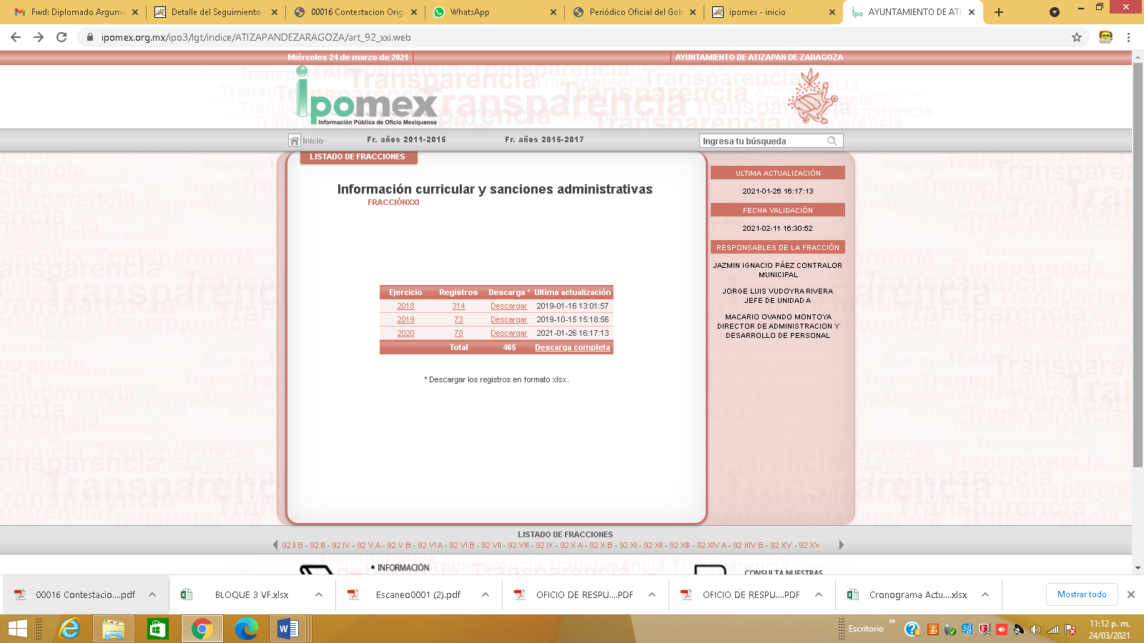
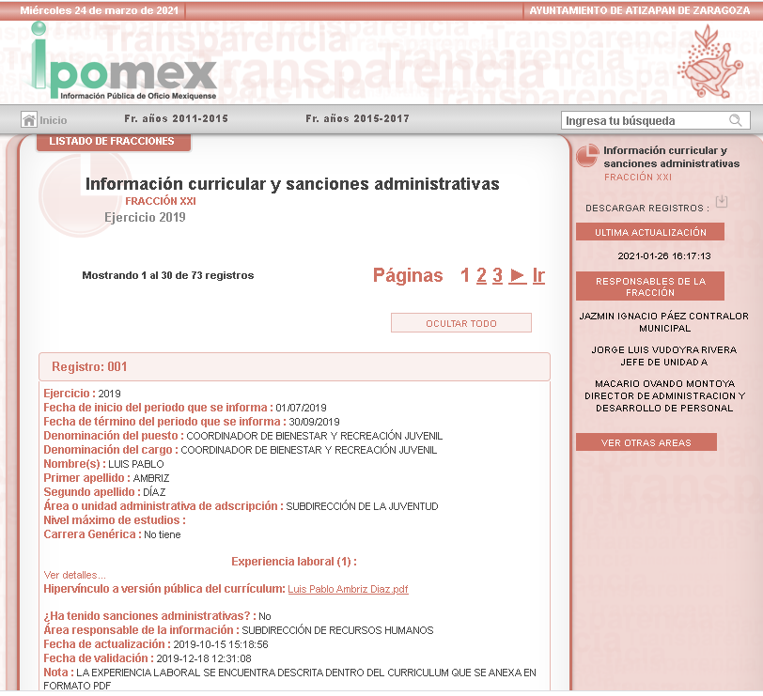
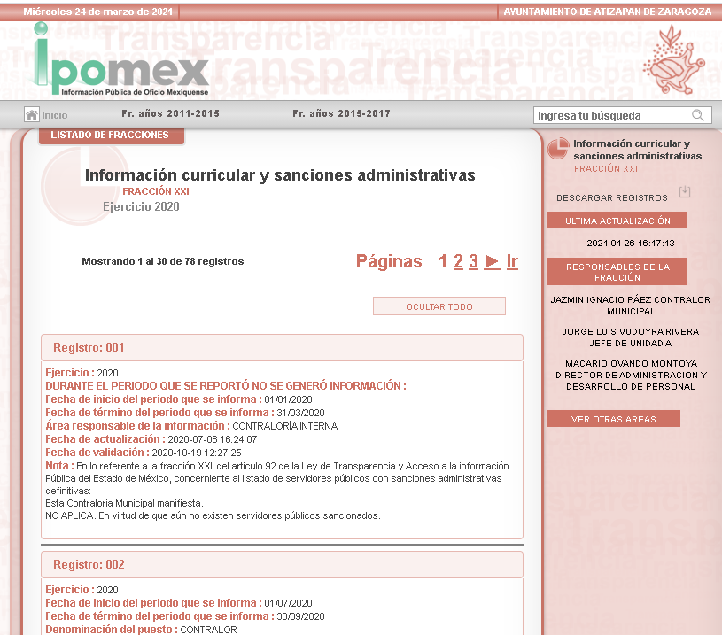

Por lo tanto es necesario se remita la información curricular correspondiente a la Titular de la Unidad de Transparencia de ese Sujeto Obligado.

Asimismo, es necesario resaltar que el recurso de revisión previsto, no es el medio para investigar y en su caso, sancionar a servidores públicos, sin embargo en los casos en que los Sujetos Obligados no tienen actualizada o completa la información en su portal de Acceso a la Información Mexiquense o en su caso denotar inconsistencias en la atención a solicitudes de información, se determina la competencia para dar vista al área competente para que en ejercicio de sus atribuciones realice las investigaciones pertinentes por las probables omisiones detectadas atribuibles al Sujeto Obligado.

En ese sentido, el Reglamento Interior del Instituto de Transparencia, Acceso a la Información Pública y Protección de Datos del Estado de México y sus Municipios, establece en su artículo 23, fracción XIV, que es la Dirección General Jurídica y de Verificación, quien ordenará y practicará verificaciones en los portales de internet de los sujetos obligados:

Artículo 23. Corresponde a la Dirección General Jurídica y de Verificación ejercer las atribuciones siguientes:
(…)
XIV. Ordenar y practicar verificaciones a los portales de internet de los Sujetos Obligados, para revisar y constatar el debido cumplimiento de las obligaciones de transparencia, en los términos que establecen las Leyes de la Materia, lineamientos y demás disposiciones jurídicas aplicables. Asimismo, informar mensualmente al Pleno las verificaciones realizadas a los portales de transparencia de los Sujetos Obligados;
(…)

Por lo que respecta a la credencial Institucional de la Titular de la Unidad de Transparencia, debemos recordar que los mismos requerimientos del titular de la Contraloría Interna Municipal, si fueron remitidos, mediante respuesta, por lo que se presume que se cuenta con la información y puesto que sabemos que para tener por satisfecho el derecho de acceso a la información pública implica que cualquier persona conozca la información contenida en los documentos que se encuentren en los archivos de los Sujetos Obligados.
Así que la obligación de acceso a la información se tendrá por cumplida cuando el solicitante tenga a su disposición la información requerida, o cuando realice su consulta en el lugar que ésta se localice, conforme a los artículos 3 fracción XI, XII 4, 12 y 24 último párrafo de la Ley de Transparencia y Acceso a la Información Pública del Estado de México y Municipios:

“Artículo 3. Para los efectos de la presente Ley se entenderá por:
…
XI. Documento: Los expedientes, reportes, estudios, actas, resoluciones, oficios, correspondencia, acuerdos, directivas, directrices, circulares, contratos, convenios, instructivos, notas, memorandos, estadísticas o bien, cualquier otro registro que documente el ejercicio de las facultades, funciones y competencias de los sujetos obligados, sus servidores públicos e integrantes, sin importar su fuente o fecha de elaboración. Los documentos podrán estar en cualquier medio, sea escrito, impreso, sonoro, visual, electrónico, informático u holográfico;
XII. Documento electrónico: Al soporte escrito con caracteres alfanuméricos, archivo de imagen, video, audio o cualquier otro formato tecnológicamente disponible, que contenga información en lenguaje natural o convencional, intercambiado por medios electrónicos, con el que sea posible dar constancia de un hecho y que esté signado con la firma electrónica avanzada y/o en el que se encuentre plasmado el sello electrónico;
…
Artículo 4. El derecho humano de acceso a la información pública es la prerrogativa de las personas para buscar, difundir, investigar, recabar, recibir y solicitar información pública, sin necesidad de acreditar personalidad ni interés jurídico.
Toda la información generada, obtenida, adquirida, transformada, administrada o en posesión de los sujetos obligados es pública y accesible de manera permanente a cualquier persona, en los términos y condiciones que se establezcan en los tratados internacionales de los que el Estado mexicano sea parte, en la Ley General, la presente Ley y demás disposiciones de la materia, privilegiando el principio de máxima publicidad de la información. Solo podrá ser clasificada excepcionalmente como reservada temporalmente por razones de interés público, en los términos de las causas legítimas y estrictamente necesarias previstas por esta Ley.
Los sujetos obligados deben poner en práctica, políticas y programas de acceso a la información que se apeguen a criterios de publicidad, veracidad, oportunidad, precisión y suficiencia en beneficio de los solicitantes.
Artículo 12. Quienes generen, recopilen, administren, manejen, procesen, archiven o conserven información pública serán responsables de la misma en los términos de las disposiciones jurídicas aplicables.
Los sujetos obligados sólo proporcionarán la información pública que se les requiera y que obre en sus archivos y en el estado en que ésta se encuentre. La obligación de proporcionar información no comprende el procesamiento de la misma, ni el presentarla conforme al interés del solicitante; no estarán obligados a generarla, resumirla, efectuar cálculos o practicar investigaciones.
…
Artículo 24. Para el cumplimiento de los objetivos de esta Ley, los sujetos obligados deberán cumplir con las siguientes obligaciones, según corresponda, de acuerdo a su naturaleza:
...
IX. Fomentar el uso de tecnologías de la información para garantizar la transparencia, el derecho de acceso a la información y la accesibilidad a éstos;
…
XI. Dar acceso a la información pública que le sea requerida, en los términos de la Ley General, esta Ley y demás disposiciones jurídicas aplicables;
…
En la administración, gestión y custodia de los archivos de información pública, los sujetos obligados, los servidores públicos habilitados y los servidores públicos en general, se ajustarán a lo establecido por la normatividad aplicable.
Los sujetos obligados solo proporcionarán la información pública que generen, administren o posean en el ejercicio de sus atribuciones.

Por lo que el ejercicio del derecho de acceso a la información pública es la prerrogativa de las personas para buscar, difundir, investigar, recabar, recibir y solicitar información pública, sin necesidad de acreditar personalidad ni interés jurídico.

Así como en la obligación de los sujetos obligados a permitir el acceso a su información, es decir, otorgar el acceso a la información que se haya solicitado y que obre en sus archivos tal y como fue generado el documento, por lo que no tienen la obligación de procesarla, resumirla, efectuar cálculos o practicar investigaciones.

Por lo tanto es necesario se brinde la información solicitada por el particular, sin dejar de observar que para la entrega de la información, para el caso de que los documentos a entregar cuente con datos personales, susceptibles de testar, se estará dispuesto a lo siguiente:

- De la Versión Pública

Respecto de los documentos que se ordena su entrega cabe señalar que el derecho de acceso a la información pública tiene como limitante el respeto a la intimidad y a la vida privada de las personas, por lo que la entrega de la información, en caso de contener datos personales, deberá ser en versión pública en la que se suprima aquella información relacionada con la vida privada de los particulares y de los servidores públicos, de acuerdo a lo dispuesto en los artículos 3, fracciones IX, XX, XXI y XLV; 91, 122, 132, 137, 143 fracción I, de la Ley de Transparencia y Acceso a la Información Pública del Estado de México y Municipios.

“Artículo 3. Para los efectos de la presente Ley se entenderá por:
[…]
IX. Datos personales: La información concerniente a una persona, identificada o identificable según lo dispuesto por la Ley de Protección de Datos Personales del Estado de México;
[…]
XX. Información clasificada: Aquella considerada por la presente Ley como reservada o confidencial;
XXI. Información confidencial: Se considera como información confidencial los secretos bancario, fiduciario, industrial, comercial, fiscal, bursátil y postal, cuya titularidad corresponda a particulares, sujetos de derecho internacional o a sujetos obligados cuando no involucren el ejercicio de recursos públicos;
[…]
XLV. Versión pública: Documento en el que se elimine, suprime o borra la información clasificada como reservada o confidencial para permitir su acceso.

Artículo 91. El acceso a la información pública será restringido excepcionalmente, cuando ésta sea clasificada como reservada o confidencial.
Artículo 122. La clasificación es el proceso mediante el cual el sujeto obligado determina que la información en su poder actualiza alguno de los supuestos de reserva o confidencialidad, de conformidad con lo dispuesto en el presente título.
[…]
Artículo 132. La clasificación de la información se llevará a cabo en el momento en que:
[…]
II. Se determine mediante resolución de autoridad competente; o

Artículo 137. Cuando un mismo medio, impreso o electrónico, contenga información pública y reservada o confidencial, la Unidad de Transparencia para efectos de atender una solicitud de información, deberán elaborar una versión pública en la que se testen las partes o secciones clasificadas, indicando su contenido de manera genérica y fundando y motivando su clasificación.

Artículo 143. Para los efectos de esta Ley se considera información confidencial, la clasificada como tal, de manera permanente, por su naturaleza, cuando:
- Se refiera a la información privada y los datos personales concernientes a una persona física o jurídica colectiva identificada o identificable;

Ahora bien los Lineamientos Generales en materia de Clasificación y Desclasificación de la información, así como para la elaboración de versiones públicas, emitidos por el Sistema Nacional de Transparencia, Acceso a la Información Pública y Protección de Datos Personales, establecen lo siguiente:

“Cuarto. Para clasificar la información como reservada o confidencial, de manera total o parcial, el titular del área del sujeto obligado deberá atender lo dispuesto por el Título Sexto de la Ley General, en relación con las disposiciones contenidas en los presentes lineamientos, así como en aquellas disposiciones legales aplicables a la materia en el ámbito de sus respectivas competencias, en tanto estas últimas no contravengan lo dispuesto en la Ley General.
Los sujetos obligados deberán aplicar, de manera estricta, las excepciones al derecho de acceso a la información y sólo podrán invocarlas cuando acrediten su procedencia.
…
Quinto. La carga de la prueba para justificar toda negativa de acceso a la información, por actualizarse cualquiera de los supuestos de clasificación previstos en la Ley General, la Ley Federal y leyes estatales, corresponderá a los sujetos obligados, por lo que deberán fundar y motivar debidamente la clasificación de la información ante una solicitud de acceso o al momento en que generen versiones públicas para dar cumplimiento a las obligaciones de transparencia, observando lo dispuesto en la Ley General y las demás disposiciones aplicables en la materia.
Octavo. Para fundar la clasificación de la información se debe señalar el artículo, fracción, inciso, párrafo o numeral de la ley o tratado internacional suscrito por el Estado mexicano que expresamente le otorga el carácter de reservada o confidencial.
Para motivar la clasificación se deberán señalar las razones o circunstancias especiales que lo llevaron a concluir que el caso particular se ajusta al supuesto previsto por la norma legal invocada como fundamento.
…

DE LA INFORMACIÓN CONFIDENCIAL
Trigésimo octavo. Se considera información confidencial:
I. Los datos personales en los términos de la norma aplicable;

II. La que se entregue con tal carácter por los particulares a los sujetos obligados, siempre y cuando tengan el derecho de entregar con dicho carácter la información, de conformidad con lo dispuesto en las leyes o en los Tratados Internacionales de los que el Estado mexicano sea parte, y

III. …

La información confidencial no estará sujeta a temporalidad alguna y sólo podrán tener acceso a ella los titulares de la misma, sus representantes y los servidores públicos facultados para ello.”
(Énfasis añadido)

De los lineamientos antes transcritos se advierte claramente que específicamente en el numeral OCTAVO, se establece que para fundar la clasificación de la información se debe señalar el artículo, fracción, inciso, párrafo o numeral de la ley o tratado internacional suscrito por el Estado mexicano que expresamente le otorga el carácter de reservada o confidencial.

Así, los Acuerdos de Clasificación emitidos por los Comités de Transparencia de los Sujetos Obligados deben cumplir los ordenamientos anteriormente citados para generar certeza jurídica a los particulares, y por ende, que se cumpla con la debida fundamentación y motivación.

En esa tesitura, al hablar de fundamentación y motivación es necesario destacar que el primer concepto se vincula con la cita del precepto legal aplicable al caso en concreto y la motivación tiene como fin que el solicitante conozca a detalle y de manera completa todas y cada una de las circunstancias y condiciones que determinaron la clasificación como reservada de la información, de tal manera que sea evidente y muy claro para el particular cuestionar y controvertir el mérito de la decisión permitiéndole una real y auténtica defensa.

Sirven de sustento, a lo anterior las tesis jurisprudenciales números I.4º.A. J/43 y VI. 2º. J/43, publicadas en el Semanario Judicial de la Federación y su Gaceta, con el número de registro 175,082 y 203,143, respectivamente, cuyo texto y sentido literal es el siguiente:
“FUNDAMENTACIÓN Y MOTIVACIÓN. EL ASPECTO FORMAL DE LA GARANTÍA Y SU FINALIDAD SE TRADUCEN EN EXPLICAR, JUSTIFICAR, POSIBILITAR LA DEFENSA Y COMUNICAR LA DECISIÓN. El contenido formal de la garantía de legalidad prevista en el artículo 16 constitucional relativa a la fundamentación y motivación tiene como propósito primordial y ratio que el justiciable conozca el "para qué" de la conducta de la autoridad, lo que se traduce en darle a conocer en detalle y de manera completa la esencia de todas las circunstancias y condiciones que determinaron el acto de voluntad, de manera que sea evidente y muy claro para el afectado poder cuestionar y controvertir el mérito de la decisión, permitiéndole una real y auténtica defensa. Por tanto, no basta que el acto de autoridad apenas observe una motivación pro forma pero de una manera incongruente, insuficiente o imprecisa, que impida la finalidad del conocimiento, comprobación y defensa pertinente, ni es válido exigirle una amplitud o abundancia superflua, pues es suficiente la expresión de lo estrictamente necesario para explicar, justificar y posibilitar la defensa, así como para comunicar la decisión a efecto de que se considere debidamente fundado y motivado, exponiendo los hechos relevantes para decidir, citando la norma habilitante y un argumento mínimo pero suficiente para acreditar el razonamiento del que se deduzca la relación de pertenencia lógica de los hechos al derecho invocado, que es la subsunción.”
“FUNDAMENTACION Y MOTIVACION. La debida fundamentación y motivación legal, deben entenderse, por lo primero, la cita del precepto legal aplicable al caso, y por lo segundo, las razones, motivos o circunstancias especiales que llevaron a la autoridad a concluir que el caso particular encuadra en el supuesto previsto por la norma legal invocada como fundamento.”

Entonces, el Sujeto Obligado debe seguir el procedimiento legal establecido para su clasificación, es decir, es necesario que el Comité de Transparencia emita un Acuerdo de Clasificación que cumpla con las formalidades previstas en los artículos 137, 143 y 149 de la Ley de Transparencia y Acceso a la Información Pública del Estado de México y Municipios.

Finalmente y en mérito de lo expuesto en líneas anteriores, resultan fundados los motivos de inconformidad vertidos por el Recurrente, por ello con fundamento en el artículo 186 fracción III de la Ley de Transparencia y Acceso a la Información Pública del Estado de México y Municipios, se modifica la respuesta a la solicitud de información 00016/ATIZARA/IP/2021, que han sido materia del presente fallo.

SE RESUELVE

PRIMERO. Se modifica la respuesta entregada por el Sujeto Obligado, a la solicitud de información 00016/ATIZARA/IP/2021, por resultar fundados los motivos de inconformidad que arguye la recurrente, en términos del considerando cuarto de la presente resolución.

SEGUNDO. Se ordena al Sujeto Obligado haga entrega al Recurrente, en términos del considerando cuarto de la presente resolución, mediante el SAIMEX, de ser procedente en versión pública, de lo siguiente:

1.- Los documentos que comprueben las investigaciones y/o diligencias que la Contraloría Interna Municipal ha realizado a efecto de dar cumplimiento a lo expuesto en el acta número ACT/UTI/CTATIZARA/9ª/2019-2021.
2.- El currículo y copia de la credencial institucional del Titular de la Unidad de Transparencia.

El acuerdo de clasificación que respalde la versión pública que entregue el Sujeto Obligado para dar cumplimiento a la presente resolución, en términos de lo señalado en el Considerando Cuarto y en los artículos 49, fracción VIII, 132, fracción II de la Ley de Transparencia y Acceso a la Información Pública del Estado de México y Municipios y demás normatividades aplicables.

TERCERO. Notifíquese al titular de la unidad de transparencia del Sujeto Obligado, para que conforme al artículo 186 último párrafo, 189 segundo párrafo y 194 de la Ley de Transparencia y Acceso a la Información Pública del Estado de México y Municipios; dé cumplimiento a lo ordenado dentro del plazo de diez días hábiles, debiendo informar a este Instituto en un plazo de tres días hábiles siguientes sobre el cumplimiento dado a la presente resolución.

CUARTO. De conformidad con el artículo 198, de la Ley de Transparencia y Acceso a la Información Pública del Estado de México y Municipios, de considerarlo procedente, el Sujeto Obligado de manera fundada y motivada, podrá solicitar una ampliación de plazo para el cumplimiento de la presente resolución.

QUINTO. Notifíquese al Recurrente la presente resolución vía SAIMEX y hágase de su conocimiento, que en caso de que considere que le causa algún perjuicio, podrá impugnar vía Juicio de Amparo en los términos de las leyes aplicables, de conformidad con lo establecido en el artículo 196 de la Ley de Transparencia y Acceso a la Información Pública del Estado de México y Municipios.

SEXTO. Gírese oficio al Titular de la Dirección General Jurídica y de Verificación de este Instituto, a fin de que en ejercicio de sus atribuciones y de conformidad con lo dispuesto por el artículo 23, fracción XIV, del Reglamento Interior del Instituto de Transparencia, Acceso a la Información Pública y Protección de Datos Personales del Estado de México y Municipios, determine lo conducente en términos del considerando cuarto de la presente resolución.

ASÍ LO RESUELVE, POR UNANIMIDAD DE VOTOS, EL PLENO DEL INSTITUTO DE TRANSPARENCIA, ACCESO A LA INFORMACIÓN PÚBLICA Y PROTECCIÓN DE DATOS PERSONALES DEL ESTADO DE MÉXICO Y MUNICIPIOS, CONFORMADO POR LOS COMISIONADOS ZULEMA MARTÍNEZ SÁNCHEZ, EMTIENDO VOTO PARTICULAR, EVA ABAID YAPUR, EMTIENDO VOTO PARTICULAR, JOSÉ GUADALUPE LUNA HERNÁNDEZ, EMTIENDO VOTO PARTICULAR, JAVIER MARTÍNEZ CRUZ, EMTIENDO VOTO PARTICULAR Y LUIS GUSTAVO PARRA NORIEGA, EMTIENDO VOTO PARTICULAR, EN LA DÉCIMA SEGUNDA SESIÓN ORDINARIA CELEBRADA EL CATORCE DE ABRIL DE DOS MIL VEINTIUNO, ANTE EL SECRETARIO TÉCNICO DEL PLENO, ALEXIS TAPIA RAMÍREZ. ----------------------------------------------------------------------------------------
OSAM/MOC.

Artículo 92. Los sujetos obligados deberán poner a disposición del público de manera permanente y actualizada de forma sencilla, precisa y entendible, en los respectivos medios electrónicos, de acuerdo con sus facultades, atribuciones, funciones u objeto social, según corresponda, la información, por lo menos, de los temas, documentos y políticas que a continuación se señalan: … XXXVI. XXI. La información curricular, desde el nivel de jefe de departamento o equivalente, hasta el titular del sujeto obligado, así como, en su caso, las sanciones administrativas de que haya sido objeto;

